ИЗВЕЩЕНИЕ О НАЛИЧИИ ОСНОВАНИЙ

ДЛЯ ПРИЗНАНИЯ ЖИЛОГО ДОМА ПУСТУЮЩИМ

Козловичский сельский исполнительный комитет извещает, что постоянно действующей комиссией по обследованию состояния жилых домов, расположенных на территории Слуцкого района, в ходе обследования выявлен жилой дом, расположенный по адресу: Минская область, Слуцкий район, д.Малая Слива, ул. Луговая, д.15, имеющий основания для признания его пустующим.

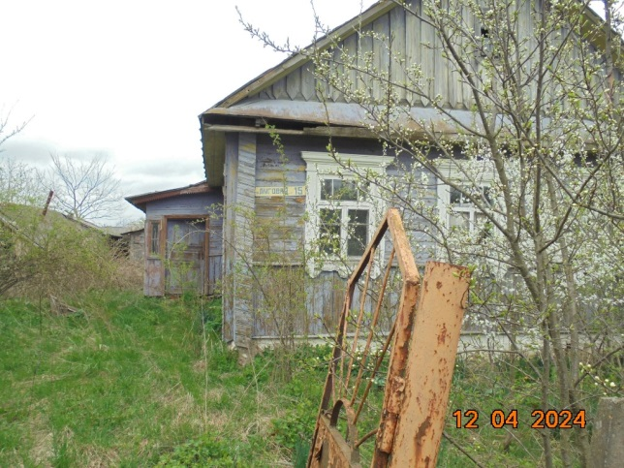

Сведения о жилом доме (из акта):

Наружные размеры одноквартирного жилого дома 6,77*х10,87м.*

Площадь 62,6 *м2 .*

Дата ввода в эксплуатацию одноквартирного жилого дома

*1966 г.*

Материал стен бревенчатые

Этажность *одноэтажный*

Сведения о составных частях и принадлежностях жилого дома и степени их износа на 18.05.2024: *веранда - 80%, стопка - 90%, сарай - 85%,* *сарай - 85%, сарай - 80%, сарай - 80%, сарай - 80%, сарай - 80%, уборная –80%.*

*Процент износа одноквартирного жилого дома на 18.05.2024 – 80%.*

На придомовой территории не осуществляются предусмотренные законодательством мероприятия по охране земель.

Не соблюдаются требования к содержанию (эксплуатации) территории.

Сведения о лицах, включая наследников, которым предположительно одноквартирный жилой дом принадлежит на праве собственности, хозяйственного ведения или оперативного управления, иных лицах, имеющих право владения и пользования им(ей): Могилевец Константин Викторович*.*

Продолжительный срок не проживания в одноквартирном жилом доме собственника, иных лиц, имеющих право владения и пользования этим домом *более 3 лет.*

От лиц, имеющих право пользования жилым домом в Козловичский сельский исполнительный комитет не поступило уведомлений о намерении использовать такой дом для проживания.

Козловичский сельский исполнительный комитет просит всех заинтересованных лиц в течение двух месяцев со дня опубликования извещения уведомить Козловичский сельский исполнительный комитет о намерении использовать пустующий дом для проживания.

Козловичский сельский исполнительный комитет

223617, ул. Центральная, 18А,

аг. Козловичи, Слуцкого района, Минской области.

Телефоны для справок: 8 01795 96300, 8 01795 96013, 8 01795 78204.

УНП 600118658